ФЕДЕРАЛЬНОЕ ГОСУДАРСТВЕННОЕ АВТОНОМНОЕ ОБРАЗОВАТЕЛЬНОЕ УЧРЕЖДЕНИЕ ВЫСШЕГО ОБРАЗОВАНИЯ

«Национальный исследовательский университет ИТМО»

ФАКУЛЬТЕТ ПРОГРАММНОЙ ИНЖЕНЕРИИ И КОМПЬЮТЕРНОЙ ТЕХНИКИ

ЛАБОРАТОРНАЯ РАБОТА №2

по дисциплине

«ПРОГРАММИРОВАНИЕ»

Вариант №467662

**Выполнил:**

Девятых Павел

Леонидович

Студент группы P3110

**Проверила:**

Мустафаева Айнур

Преподаватель программирования

Оглавление

Задание 3

Диаграмма классов реализованной модели 4

Ссылка на репозиторий кода 5

Результат работы программы 6

Вывод 7

# Задание

На основе базового класса Pokemon написать свои классы для заданных видов покемонов. Каждый вид покемона должен иметь один или два типа и стандартные базовые характеристики:

* очки здоровья (HP)
* атака (attack)
* защита (defense)
* специальная атака (special attack)
* специальная защита (special defense)
* скорость (speed)

Классы покемонов должны наследоваться в соответствии с цепочкой эволюции покемонов. На основе базовых классов PhysicalMove,  SpecialMove и StatusMove реализовать свои классы для заданных видов атак.

Атака должна иметь стандартные тип, силу (power) и точность (accuracy). Должны быть реализованы стандартные эффекты атаки. Назначить каждому виду покемонов атаки в соответствии с вариантом. Уровень покемона выбирается минимально необходимым для всех реализованных атак.

Используя класс симуляции боя Battle, создать 2 команды покемонов (каждый покемон должен иметь имя) и запустить бой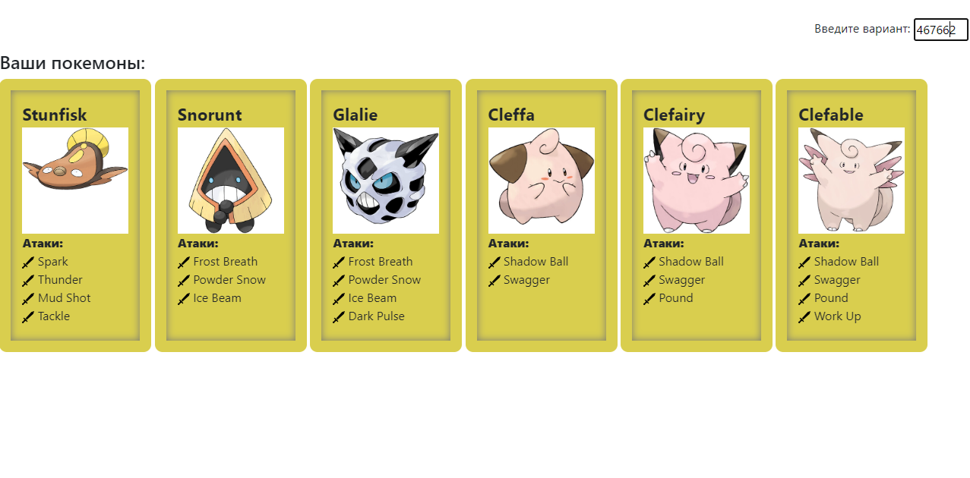

# Изображение выглядит как снимок экрана, линия, пространство, Цифровая сборка Автоматически созданное описаниеДиаграмма классов реализованной модели

# Ссылка на репозиторий кода

<https://github.com/MAZER-shadow/ProgaLab/tree/main/2%20лаба/proga2laba>

# Изображение выглядит как текст, снимок экрана, меню, документ Автоматически созданное описаниеРезультат работы программы

# Вывод

Во время выполнения лабораторной работы я на простом примере разобрался с основными концепциями ООП и научился использовать их в программах. А именно я создал классы покемонов, применив на практике наследование. Кроме того, я научился переопределять методы. Также если действие атаки отличалось от стандартного, то в классе атаки я дополнительно переопределял соответствующие методы и работал с классом Effect.